Problema N + 1 Query

Această problemă de performanță apare deseori în cazurile în care lucrăm cu tabele de tip părinte - copil. Spre exemplu, as vrea să determin care sunt spectacolele care se desfășoară la fiecare teatru în parte, existent în baza de date. Dacă aș face o interogare pentru a obține toate teatrele din baza de date + câte o interogare (pe fiecare teatru) pentru a afla spectacolele, aș ajunge la N + 1 interogări (N fiind numărul de teatre din baza de date). Acest lucru ia extraordinar de mult timp și este ineficient mai ales atunci când avem mai mulți utilizatori conectați la baza de date.

O soluție pentru această problemă, este să folosim Eager Loading. Astfel, vom avea doar o interogare din care să obținem rezultatul dorit, eficientizând foarte mult loading-ul bazei de date.

Mai jos, am lăsat ca exemplu timpii de execuție pentru fiecare mod de a efectua operația prezentată anterior:

Soluția 1:
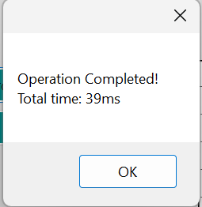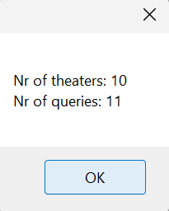

Soluția 2:
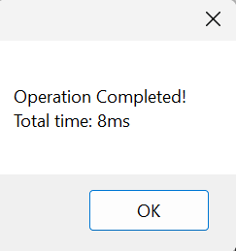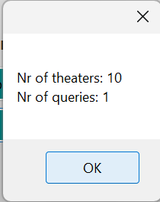

Performanța interogărilor cu sau fără index
- Query unde condiția where este una de egalitate pe varchar
Varianta fără index:
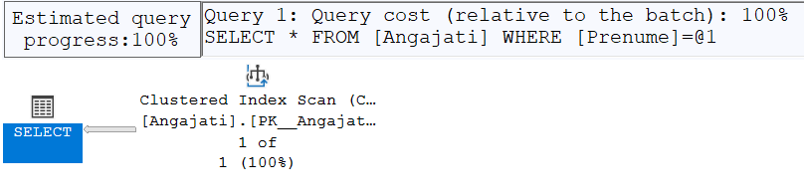
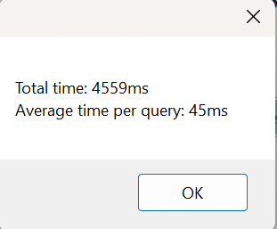 (with debug mode on)
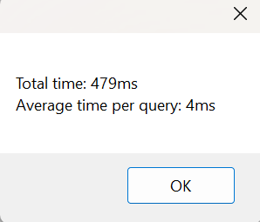(normal run)

Varianta cu index:
S-a utilizat un index pe atributul Prenume, acesta fiind unicul câmp al acestuia. Nu a fost nevoie de adăugarea unui câmp adițional, deoarece interogarea păstra (făcea o proiecție a.î. să rămână) doar Prenumele din toată înregistrarea.
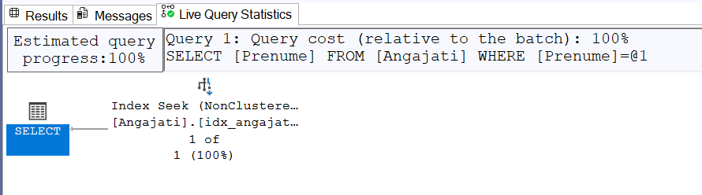
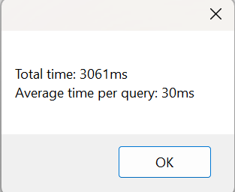(with debug mode on)
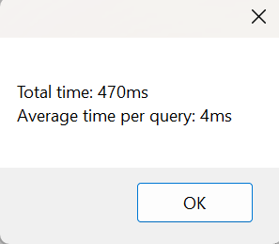(normal run)

- Query unde condiția where este una de egalitate pe int
Varianta fără index:
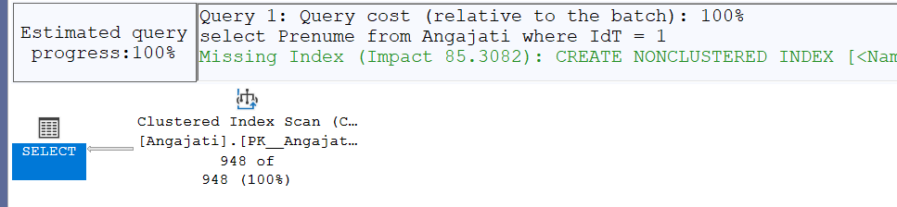
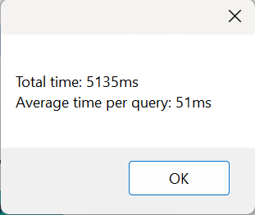(with debug mode on)
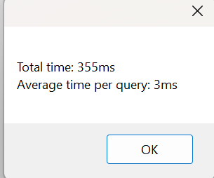(normal run)

Varianta cu index:
S-a utilizat un index ce conține atributul IdT (cheia străină) și Prenumele, fiind necesară adăugarea celui din urmă, deoarece Prenumele se dorea returnat în urma operației pe înregistrare.
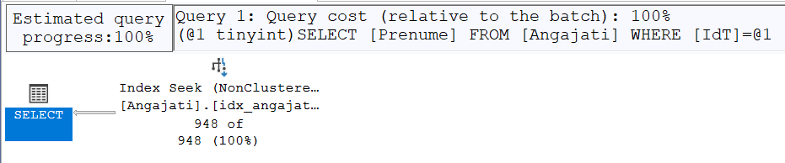
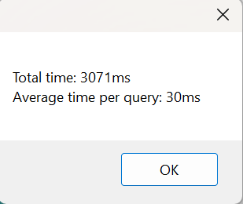(with debug mode on)
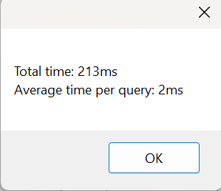(normal run)

- Query unde condiția where este una de inegalitate (interval)
Varianta fără index:
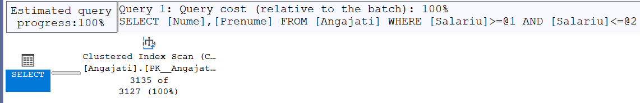

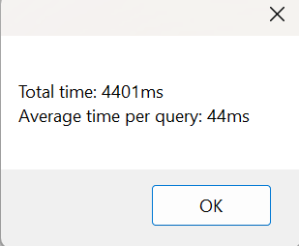(with debug mode on)
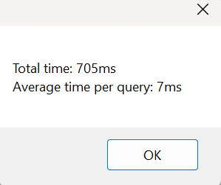(normal run)

Varianta cu index:
S-a utilizat un index ce conține atributul Salariu, Nume și Prenumele în această ordine. Modul de aranjare al câmpurilor în timpul formării unui index este foarte important, acesta nefiind util pentru interogarea expusă dacă Salariu (atributul după care se inițiază căutarea) nu era primul.
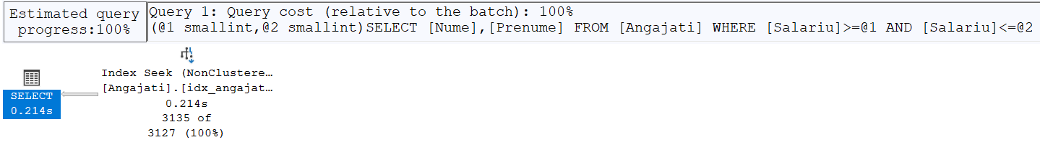
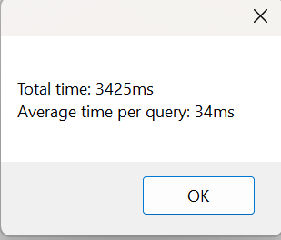(with debug mode on)
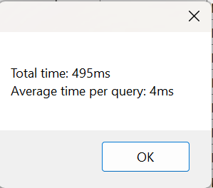(normal run)

- Query unde condiția se bazează pe 2 coloane diferite
Varianta fără index:
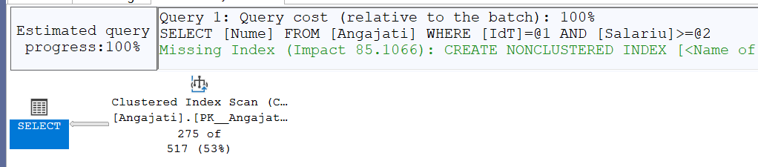
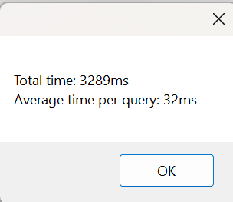(with debug mode on)
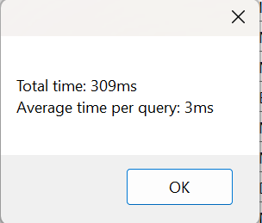(normal run)

Varianta cu index1:
S-au utilizat indecșii prezentați la operațiile anterioare. Rezultatul este unul dezastruos, deoarece, deși avem un index pe atributul IdT, acesta nu conține și componenta salarială. Din acest motiv, trebuie să facă o operație în plus și să mai parcurgă indexul definit pe Salariu pentru a oferi rezultatul dorit.
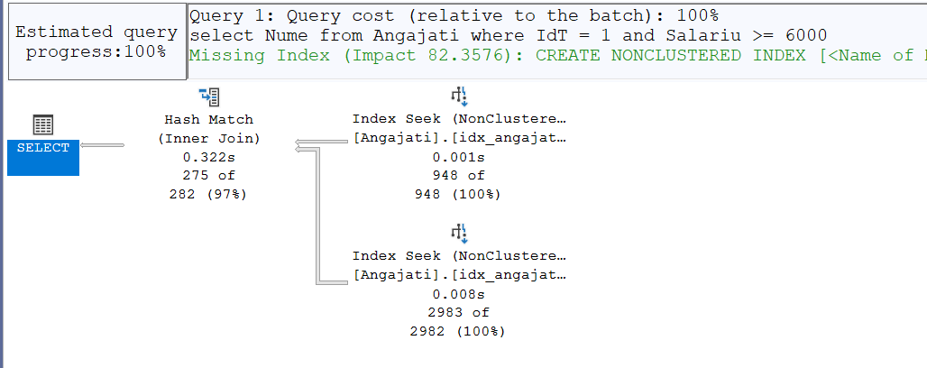
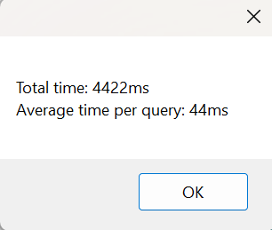

Varianta cu index 2:
S-a utilizat un index ce conține atributul IdT, Salariu și Nume în această ordine. Modul de aranjare al câmpurilor în timpul formării unui index este foarte important, acesta nefiind util pentru interogarea expusă dacă Salariu (atributul după care se inițiază căutarea) era primul, în locul lui IdT.

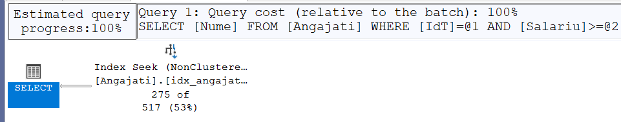
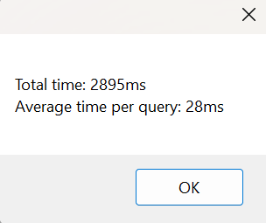(with debug mode on)
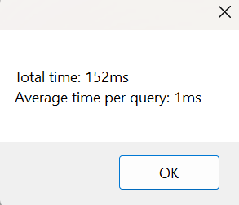(normal run)

Rezumat tabelar al optimizării interogărilor prezentate anterior:

Tip Interogare | Timp fără index | Timp cu index | Îmbunătățire
Căutare prenume | 45 | 30 | 15
Căutare teatru (părinte) | 51 | 30 | 21
Căutare salariu (interval) | 44 | 34 | 10
Multicoloană | 32 | 28 | 4

Paginare și metrici de performanță

Pentru paginare s-au utilizat 2 metode în acest laborator: cea bazată pe offset și ce pe keyset. Ambele metode utilizează ideea că: se dă limita inferioară (de unde se pot citi înregistrările pentru următoarea pagină) și dimensiunea paginii.

Ceea ce fac diferit este că:
- Metoda offset: dă limita inferioară sub forma unui offset, unui nr de înregistrare de la care se poate porni selecția; acest lucru înseamnă totuși că programul trebuie să treacă prin înregistrările anterioare pentru a ajunge la acel offset.

- Metoda keyset: se dă limita inferioară sub formă de lastId; după aceea, se păstrează numai înregistrările care au un id (cheie primară) mai mare decât lastId; această metodă este mult mai eficientă, nefiind necesar să se treacă prin înregistrările anterioare și să le sorteze; totuși obținerea unei pagini anterioare este mai dificilă decât în cazul metodei anterioare.

Pagina pe care se măsoară performanța | Metoda de paginare Offset | Metoda de paginare Keyset
Prima pagină | 3 ms | 2 ms
Pagina din mijloc | 5 ms | 2 ms
Ultima pagină | 6 ms | 2 ms

Optimizarea operațiilor

- Actualizarea individuală a înregistrărilor

Această abordare, deși ușor de implementat, este foarte lentă și ineficientă. După fiecare update, SGBD-ul trebuie să meargă și să actualizeze baza de date. Acest trafic inutil, pentru o singură înregistrare durează foarte mult și are un impact negativ asupra performanței.
Mai jos, am lăsat rezultatele testului de performanță care demonstrează ineficiența acestei metode de a realiza actualizări.

- Actualizarea în masă a înregistrărilor

Abordarea aceasta, deși cea mai rapidă din punct de vedere al execuției, poate aduce probleme când vine vorba de întreținerea bazei de date.
Este, cu siguranță, mult mai rapid să accesăm baza de date o singură dată pentru a efectua modificările, dar există situații în care, până se trimit (din program) actualizările tuturor înregistrărilor, pentru ca SGBD-ul să le efectueze și pe baza de date fizică, un utilizator să acceseze baza de date. Accesând baza de date, acesta va avea acces la datele neactualizate, învechite.

- Actualizarea în batch

Metoda de actualizare în batch combină cele 2 abordări explicate anterior și se bazează pe actualizarea bazei de date fizice la anumite intervale de înregistrări (în cazul laboratorului, la 50). Astfel, SGBD-ul nu va accesa baza de date exhaustiv, pentru fiecare înregistrare și va ține componența acesteia mai actualizată pentru utilizatorii externi decât metoda a 2-a.
Această abordare este metoda de echilibru în care: baza de date fizică rămâne up-to-date pentru utilizatorii externi, dar se efectuează și rapid.

Rezultatele testelor de performanță:

Actualizare individuală Actualizare în masă Actualizare în batch
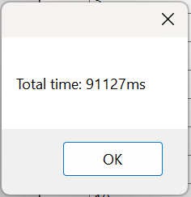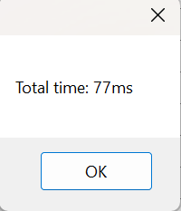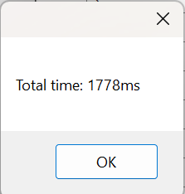

Caching-ul statementurilor

Deși poate în general nu luăm în considerare acest aspect, creare de statementuri noi este costisitoare și, mai ales în cazul înregistrărilor numeroase, poate să influențeze vizibil timpul de execuție. Așadar, putem face tot posibilul să reutilizăm statemeturile, pentru a folosi timpul respectiv în scopul efectuării operației propriu-zise, nu pentru a crea 100 de statementuri noi

Rezultatele testelor de performanță

Statementuri noi la fiecare înregistrare Reutilizarea unui singur statement 